乡宁县2020年国民经济和社会发展统计公报
乡 宁 县 统 计 局
国家统计局乡宁调查队
（2020年3月30日）
2020年，面对突如其来的新冠肺炎疫情和严峻复杂的国内外环境，全县上下始终坚持以习近平新时代中国特色社会主义思想为指导，深入贯彻习近平视察山西重要讲话重要指示和“三篇光辉文献”坚持稳中求进工作总基调，认真贯彻落实省委“四为四高两同步”、市委“1343”和县委“1218”总体思路和要求，紧紧聚焦建成“小康乡宁”和“十三五”规划“两个收官”，齐心协力，共克时艰，统筹推进疫情防控和经济社会发展，扎实做好“六稳”工作，全面落实“六保任务，强力做好八项重点工作”，高质量转型发展迈出了坚实步伐，“三大攻坚”战果丰硕，“十三五”圆满收官，经济总量再上新台阶，城乡建设谱写新篇章，民生福祉有了新提高。
一、综 合
经济增长：初步核算，全县生产总值1421784万元，比上年增长5.2%。其中，第一产业增加值46810 万元，增长6.0%；第二产业增加值1055296万元，增长5.7%；第三产业增加值319678万元，增长4.1%。第三产业中，金融保险业增加值 41135万元，增长3.7%；批发和零售业增加值29637万元，下降2.3%；交通运输、仓储和邮政业增加值44633万元，增长3.9%；房地产业增加值8793万元，增长0.6%。
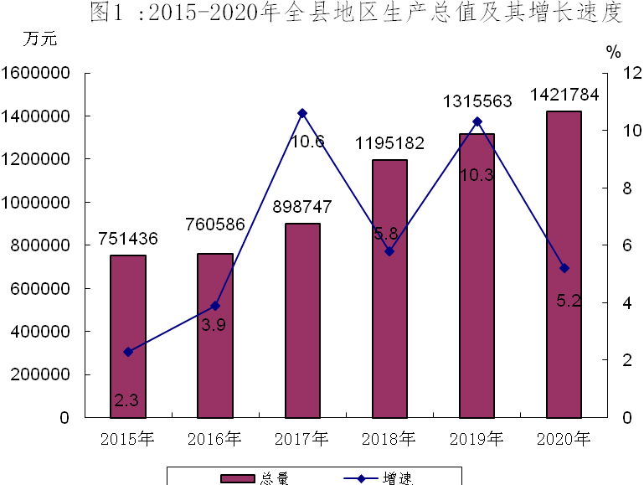
第一、二、三次产业增加值占全县生产总值的比重分别为3.3%、74.2%和22.5%，对经济增长的贡献率分别为4.2%、73.4%、22.4%。
就 业：全年全县城镇新增就业人员1903人，完成全年目标的105.7%。失业人员再就业人数234人，其中就业困难对象实现就业人数111人。年末城镇登记失业率控制在4.2%目标范围之内。
二、农 业
种植面积：全年全县农作物总播种面积25748.2公顷，比上年增长13.31%。其中，粮食种植面积22588.9公顷，增长0.21%；油料种植面积1836.3公顷，增长111.46%。在粮食种植面积中，玉米种植面积10333.33公顷，增长11.14%；小麦种植面积4730.7公顷，下降25.66%。
粮食产量：全年粮食总产80743.03吨，比上年增产5.10%。其中，夏粮24044.78吨，增产5.49 %；秋粮56698.25吨，增产4.94%。
畜禽产品产量：全年全县猪牛羊肉总产量5327吨，比上年增长18.96%。其中，猪肉产量3513吨，增长20.31%；牛肉产量535吨，增长0.75 %；羊肉产量302吨，下降1.95 %。牛奶产量917吨，下降1.08%。禽蛋产量9885.8吨，增长3.37%。
表1: 2020年主要农产品产量及其增长速度
单位：吨
产品名称 | 产 量 | 比上年  增长 %
粮 食 | 80743.03 | 5.10
其中:夏 粮 | 24044.78 | 5.49
秋 粮 | 56698.25 | 4.94
油 料 | 3453.10 | 140.47
蔬 菜 | 6438.47 | 27.30
园林水果 | 31111.60 | 15.50
三、工 业
工 业：全年全县规模以上工业完成增加值1116166.5万元，比上年增长7.9%。其中，国有企业253996.6万元，增长36.9%；集体企业3498万元，增长38.5%；股份制企业813864.8万元，下降2.1%；国有控股企业943992.1万元，增长3.0%。
全年全县原煤产量1627.41万吨，比上年增长7.75%；洗精煤产量651.32万吨，比上年增长66.83%；焦炭产量105.53万吨，比上年下降9.36 %。
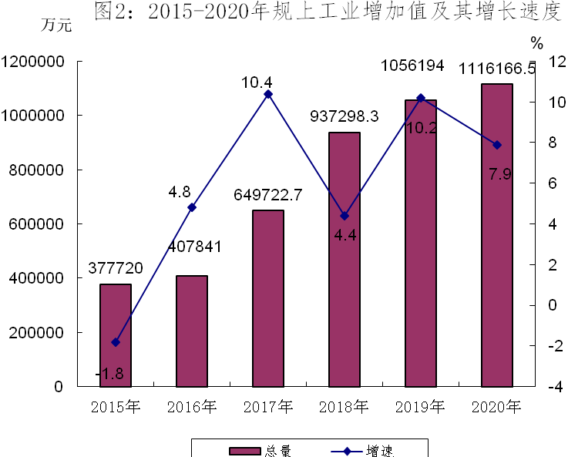
表2: 2020年规模以上工业增加值及其增速
单位：万元
指 标 | 增加值 | 比上年  增长%
规模以上工业 | 1116166.5 | 7.9
其中:国有企业 | 253996.6 | 36.9
集体企业 | 3498.0 | 38.5
股份制企业 | 813864.8 | -2.1
国有控股企业 | 943992.1 | 3.0
其它经济类型 | 40296.5 | 161.0
表3:2020年规模以上工业主要产品产量及增速
产品名称 | 单 位 | 产 量 | 比上年  增长%
原 煤 | 万 吨 | 1627.41 | 7.75
洗精煤 | 万 吨 | 651.32 | 66.83
机 焦 | 万 吨 | 105.53 | -9.36
煤气产量 | 万立方米 | 25010 | -8.56
发电量 | 万千瓦小时 | 4191 | -41.38
全年全县规模以上工业企业营业收入1434571.2万元，比上年下降5.6%。其中股份制企业1374746.2万元，下降7.5%；国有控股企业911642.9万元，下降12.2%。
规模以上工业实现税金总额178696.3万元，比上年下降17.1%；实现利润总额324835.1万元，比上年下降24.6%；亏损企业亏损额18732.6万元，比上年增长18.8%。
表4: 2020年规模以上工业企业利润总额及增速
单位：万元
指 标 | 利润总额 | 比上年  增长%
规模以上工业 | 324835.1 | -24.6
其中:国有企业 | - | -
集体企业 | - | -
股份制企业 | 324485.2 | -24.6
规模以上企业情况:2020年全县规模以上工业企业37个，其中，煤矿13个，洗煤企业20个，焦化企业2个，制造业2个。
四、固定资产投资
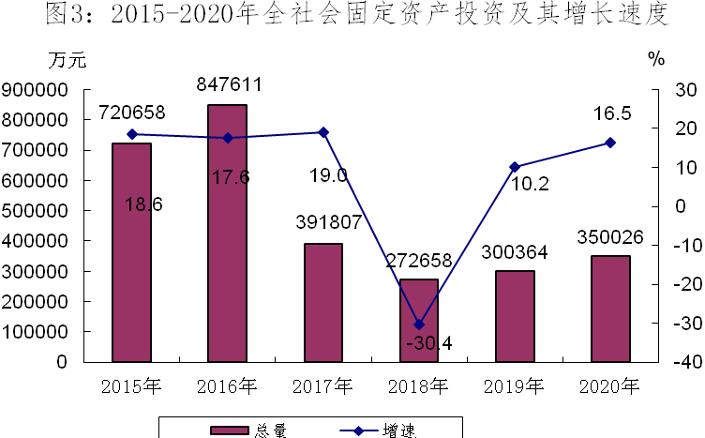
固定资产投资：全年全县固定资产投资完成额350026万元，比上年增长16.5%。按三次产业分，第一产业投资7878万元，增长58.7%；第二产业投资166501万元，下降1.3%；第三产业投资175647万元，增长38.7%。按登记注册类型分，国有及国有经济控股投资242212万元，增长36.2%；非国有投资193387万元，增长57.9%。
注：2017年后的固定资产投资完成额为投资统计方法改革后新口径
五、能 源
全年规模以上工业企业一次能源生产折标准煤1162.46万吨，比上年增长7.74%，二次能源生产折标准煤788.68万吨，比上年增长47.56%。
全年销售原煤930.85万吨，比上年下降13.9%。其中：销往省外的128.46万吨，占全部销量的13.80%。
全年全县全社会用电总量96441.29万千瓦小时。其中，第一产业用电1746.69万千瓦小时，占全部用电量1.81%；第二产业用电72503.76万千瓦小时，占全部用电量75.18%，其中工业用电71469.72万千瓦小时；第三产业用电10793.95万千瓦小时，占全部用电量11.20%；城乡居民生活用电11396.92万千瓦小时，占全部用电量11.82%。
六、国内贸易
社会消费品零售：全年全县社会消费品零售总额207199.8万元，比上年下降1.6%。其中，城镇消费品零售额174549.3万元，下降0.6%；农村消费品零售额32650.5万元，下降6.5%。
分行业看，零售业191188.0万元，下降1.2%；住宿业4115.6万元，下降18.2%；餐饮业11896.2万元，下降1.7%。
指 标 | 绝 对 数 | 比上年  增长%
社会消费品零售总额 | 207199.8 | -1.6
分地域:城 镇 | 174549.3 | -0.6
农 村 | 32650.5 | -6.5
分行业:零售业 | 191188.0 | -1.2
住宿业 | 4115.6 | -18.2
餐饮业 | 11896.2 | -1.7
表5: 2020年社会消费品零售总额及其增速
单位：万元

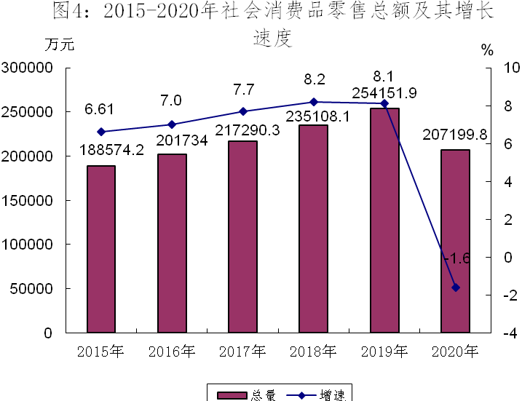
七、交通和邮电
交通运输：全年全县交通运输、仓储和邮政业增加值44633万元,比上年增长3.9%。全县公路通车年末里程1269.86公里。年末全县客运车辆48辆，货运车辆1860辆。道路运输业从业人员2407人。其中,道路旅客运从业人员94人,道路货运从业人员1909人。
邮 电：全年全县完成邮电业务总量2842.1万元。其中，邮政业务总量1842.1万元；电信业务总量1000万元。年末，全县固定电话4529部；移动电话390258余部（户）；宽带用户117764余户；已通电话行政村达到137个。
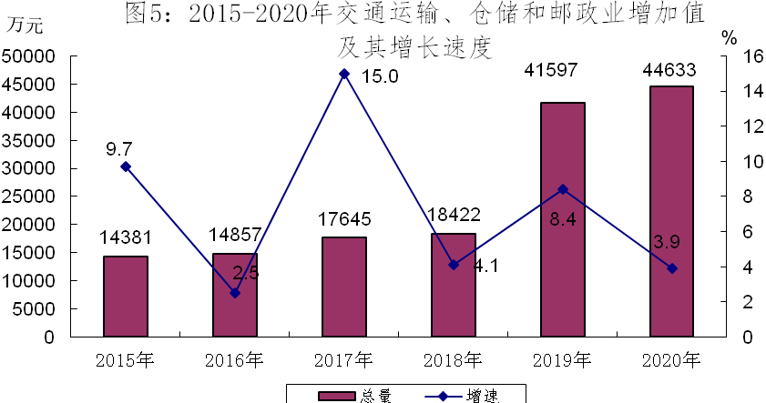
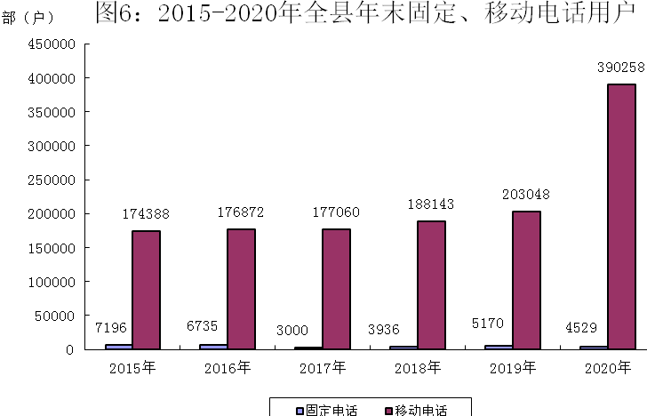
八、财政和金融
财 政：全年全县财政总收入501235万元，比上年下降13.82%。其中,公共财政预算收入173197万元，下降8.73%。分征收系统看，税务部门完成450078万元，同比下降15.7%；财政部门完成51157万元，同比增长7.13%。
在公共财政预算收入中，税收收入122040万元，同比下降14.06%。行政事业性收费收入5108万元，同比增长179.74%；专项收入9467万元，同比下降6.34%。
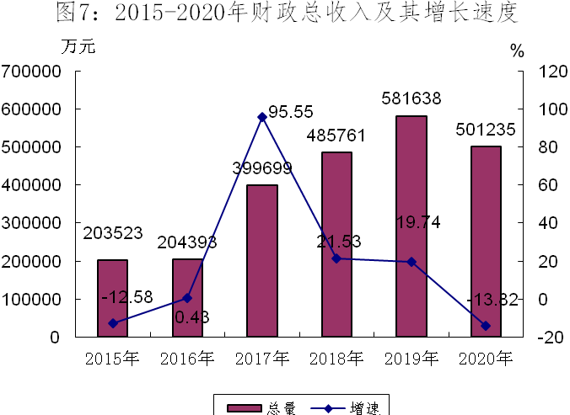
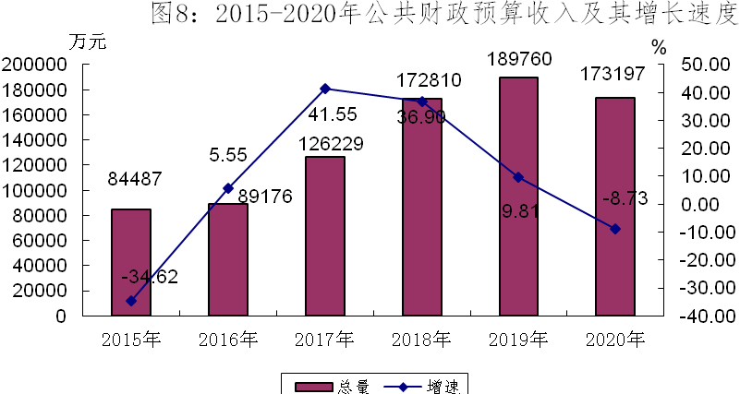
全年全县公共财政预算支出执行358679万元，比上年增长14.99%。其中一般公共服务支出32911万元，同比增长11.73%；农林水事务支出62210万元，增长51.93%；教育支出40569万元，下降9.67%；科技支出498万元，下降9.29%；社会保障和就业支出33365万元，增长14.08%；卫生健康支出37074万元，增长20.54%；公共安全支出9576万元，增长38.38%；节能环保支出13542万元，增长22.57%；文化体育与传媒支出6131万元，增长17.88%。
金 融:年末全县金融机构各项存款余额1474337万元,比年初增长11.17%。各项贷款余额674091万元，比年初增长14.23%。
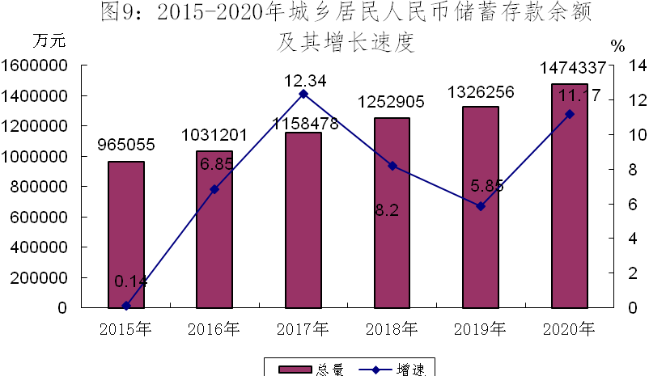
表6: 2020年金融机构人民币存贷款及其增速
单位：万元
指 标 | 年末数 | 比年初增长%
各项存款余额 | 1474337 | 11.17
其中:住户存款 | 912576 | 7.85
非金融企业存款 | 384498 | 102.79
广义政府存款 | 177263 | -38.98
各项贷款余额 | 674091 | 14.23
其中：住户贷款 | 118782 | 0.86
非金融企业及机关团体贷款 | 555309 | 17.57
九、教育和科学技术
教 育： 2020年末,全县中小学共131所,其中：职业高中1所,普通高中1所,完全中学1所,初中12所,小学82所，教学点34个。幼儿园85所。小学学龄儿童入学率100%，初中适龄少年入学率100%。义务教育经费保障机制全面落实，全年义务教育公用经费资金2267.55万元。
表7: 2020年全县各类教育发展情况
单位：人
指 标 | 招 生 | 在校生 | 毕业生
职业高中 | 814 | 2221 | 767
普通高中 | 1400 | 4182 | 1402
初 中 | 2050 | 6748 | 2639
小 学 | 2617 | 14503 | 2499
学前教育 |  | 6795
科学技术：全县现有气象台（站）1个，监测地震台网4个。
十、文化、体育和卫生
文化和体育：年末全县文化馆1个，公共图书馆1个，广播电视台1座，县级文化广场9个，篮球场185个，足球场7个，村级文化活动室137个。行政村图书室137个，覆盖率100%。全县有线电视用户3.4万余户，数字电视用户1.93万余户，双向电视用户14700户，覆盖率达到99.0%以上。全县文化经营户110余户，从业人员440余人，年产值480余万元。
2020年全县文学艺术创作取得了可喜成绩，共创作代表性作品300余件。
文艺方面： 成功举办了“乡宁县2020春节文艺晚会”、组织县文联会员开展了文艺讲座和下乡采风等活动；
书法方面： 临汾市第六届书法篆刻作品展我县袁大案、王彩龙等10余人作品入展获奖；王敏学、王彩龙的作品参加省书协主办的“众志成城、春暖花开”书法作品展；王敏学、王彩龙、闫和平等10人的作品参加市委宣传部、市文联、市书协举办的“双百福字”迎春展；王敏学等5人作品被邀请参加晋国古都区域县市第四届书法美术展；袁大案作品入展2020年“中国书法·年展”全国楷书作品展；
美术方面： 我县有8件美术作品入展临汾市人大主办的“滋养初心·引领使命”书画展；有4件美术作品入展“壶口瀑布 吉县苹果”杯全国书画征稿活动；
摄影方面：8月份县摄影协会主席齐文辉代表临汾市摄影家协会参加了山西省首届摄影大PK——吕梁英雄会，荣获个人第一的好成绩。
音乐方面： 张海平创作了《乡宁嗨起来》和抗疫歌曲《相信》、《白衣天使》，其中，《相信》被中国文联收录二十一世纪作曲家优秀作品集，中国文联出版社出版。王晋强创作的歌曲《白色的爱》获临汾市优秀抗疫文艺作品音乐类二等奖；《非凡的英雄》获临汾市优秀抗疫文艺作品音乐类优秀奖；《抱盐罐》获“左权民歌汇 中国新民歌创作”优秀奖。其中《非凡的英雄》和《白色的爱》两首歌曲上传“学习强国”平台。
文学方面：散文《薤露之味》、《风起夷陵》发表于《散文》《散文选刊》；小说《爸爸妈妈，你们快回来》刊发于海南省《海风》；《我的衣物写满时代印记》、《山杏》、《甜甜玉米秸》、《苦雨》、《古墓魅影》、《志愿者老高》等分别发表在《凤凰城文学》、《中国作家在线》、《山西日报·讲山西故事》等刊物；有3篇报告文学发表在《唱响时代赞歌》报告文学集。
卫 生：年末全县共有卫生机构(含诊所、卫生院等)261个。村级卫生室180个。全县卫生机构共有床位1259张，卫生技术人员826人。
十一、人民生活和社会保障
人民生活：全年全县居民人均可支配收入19365元，比上年增长7.7%。其中：城镇常住居民人均可支配收入34016 元，增长4.8%；农村常住居民人均可支配收入12603元，增长9.5%。
社会保障：年末参加企业养老保险的人数为23382人，收入1848万元；参加机关养老保险的人数为7446人，养老金收入10958万元，职业年金收入2646万元；参加城乡居民养老保险的人数124217人，养老金收入1712.56万元；参加城镇职工医疗保险的人数为26986人，收入11100万元；参加城乡居民医疗保险的人数为188596人，收入15087万元；参加失业保险的人数为19180人，收入1218万元；全县工伤保险参保人数37926人，收入1235万元。
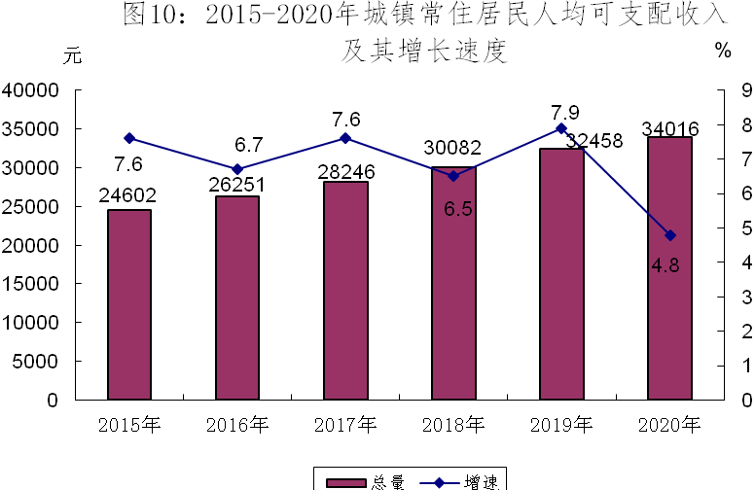
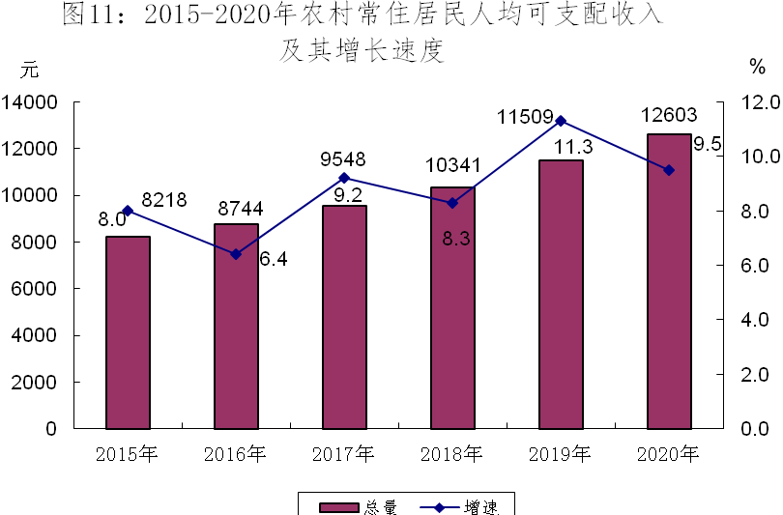
全年全县纳入城市最低生活保障的居民1247户，3045人，发放城市低保金、取暖补助等共计1892.6万元；截止年底纳入农村最低生活保障的居民2817户，6028人；发放农村低保金等共计3294.4万元；全年全县共发放低保金、取暖补助等共计5187万元，比上年上升了10.5%。

公报注释：
1. 本公报数据主要以临汾市统计局公布的分县(市、区)年度统计数据中的我县数据为准。
2.本公报涉及到的相关部门数据为部门提供。
3.全县生产总值、各产业增加值绝对数按现价计算，增长速度按可比价计算。
4.部分数据因四舍五入的原因，存在与分项合计不等的情况。
5、2020年开展了第七次全国人口普查，相关数据正在审核汇总。为此，本公报暂不涉及人口相关数据和人均指标数据，随后我们将按照国家要求及时发布人口数据和人均指标数据。
6.规模以上工业企业是指年主营业务收入2000万元及以上的全部法人工业企业；限额以上批发零售企业是指年销售额2000万元及以上批发企业和年销售额500万元及以上零售企业。
7.根据国家统计局规定，节能降耗指标单独发布。

